**Рекомендации для родителей старшей логопедической группы «Дельфинчики»**

Логопед: Добрякова Е.В.

**Тема недели: Насекомые.**

1. Родителям рекомендуется: рассказать ребёнку об образе жизни насекомых; чем они питаются; маскировка насекомых; их строение (голова, усы, крылья, шесть лапок); где живут (норка, улей, дупло, муравейник); перечислить вредных и полезных насекомых, объяснить вред и пользу.

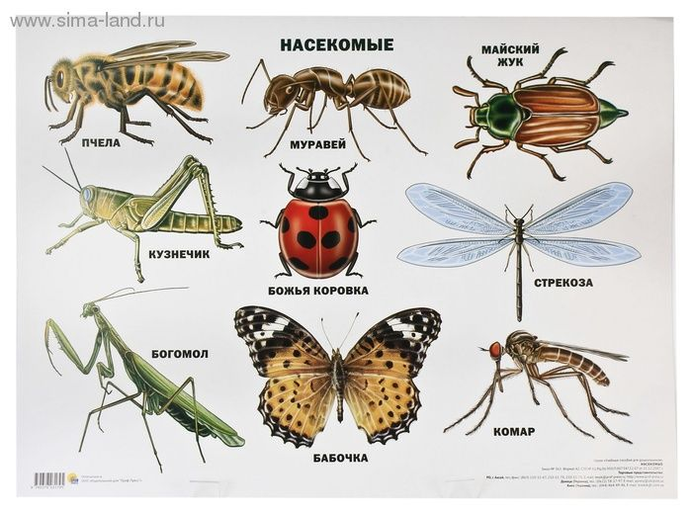

1. **Предложите ребёнку отгадать загадки.**

|  |  |  |
| --- | --- | --- |
| *Шевелились у цветка*  *Все четыре лепестка.*  *Я сорвать его хотел,*  *Он вспорхнул и улетел.*  Photo from album "Рисованные бабочки" on | Бумажные бабочки ...*(Бабочка)* | *Прыгает пружинка-*  *Зеленая спинка*  *С травы на былинку,*  *С ветки на тропинку.*  *C:\Users\lenovo\AppData\Local\Microsoft\Windows\Temporary Internet Files\Content.MSO\EE60CBBE.tmp(Кузнечик)* | *Целый день летает,*  *Всем надоедает,*  *Ночь настает,*  *Тогда перестает.*  Комнатная муха - опасность для человека | Животный и растительный ...*(Муха)* |
| *Домовитая хозяйка*  *Пролетает над лужайкой.*  Сонник Пчела к чему 😴 снится, приснилась Пчела во сне?*Похлопочет над цветком-*  *Он поделится медком.*  *(Пчела)* | *Что за девчонка:*  *В поясе тонка,*  **C:\Users\lenovo\AppData\Local\Microsoft\Windows\Temporary Internet Files\Content.MSO\F501A8E3.tmp***Огромные очи.*  *Летит-стрекочет.*  *(Стрекоза)* | *Не зверь, не птица,*  Юг России атаковала смертельно опасная лихорадка Западного Нила ...*Нос как спица.*  *Летит - пищит,*  *Сядет - молчит.*  *(Комар)* |
| *Кто они? Откуда? Чьи?*  *Льются черные ручьи:*  *Дружно маленькие точки*  *Строят дом себе на кочке.*  Аргентинские муравьи | Пикабу*(Муравьи)* | *Модница крылатая,*  *Платье полосатое.*  *Ростом хоть и кроха,*  *Укусит-будет плохо.*  Чем отличается оса от пчелы? Как отличить пчелу от осы?*(Оса)* | *Не жужжу, когда сижу,*  *Не жужжу, когда ползу*  *Если в воздухе кружусь,*  *То уж вдоволь нажужжусь.*  Сахарные жуки — Википедия*(Жук)* |

1. **Игра «Угадай кто?»**

Цель: подбор к глаголу имени существительного, подходящего по смыслу.

Проводится с использованием картинок.

Порхает (кто?) - …. (Бабочка)

Прыгает (кто?) - … (Кузнечик)

Надоедает, собирает мед, жалит, стрекочет, звенит, кусает, ползает, жужжит, летает

1. **Игра «Один - много»**

Цель: образование существительных в форме множественного числа.

Бабочка, а много … (Бабочек)

Кузнечик, а много … (Кузнечиков)

Муха, пчела, стрекоза, комар, муравей, оса, жук, божья коровка.

1. **Игра: «Что делает, что делают?»**

Цель: образование формы множественного числа глаголов.

Бабочка порхает, а бабочки … (Порхают.)

Пчела мед собирает, а пчелы мед … (Собирают.)

Оса жалит, а осы … (Жалят.)

Жук жужжит, а жуки … (Жужжат.)

Комар звенит, а комары… (Звенят.)

Стрекоза стрекочет, а стрекозы… (Стрекочут.)

Муха в дом залетает, а мухи … (Залетают.)

Кузнечик прыгает, а кузнечики… (Прыгают.)

Муравей муравейник строит, а муравьи… (Стоят.)

1. **Игра «Подбери признак»**

Цель: актуализация словаря. Формировать умение подбирать слова-признаки, согласовывать существительные с прилагательными.

Бабочка (какая?)- красивая, разноцветная, полезная, большая.

Комар (какой?) – кровососущий, вредный.

Муравьи (какие?)- полезные, трудолюбивые, маленькие.

Муха (какая?) – вредная, назойливая, большая, маленькая, надоедливая.

Пчела (какая?) – полезная, трудолюбивая, медоносная (мед носит).

1. **Игра «Назови ласково»**

Цель: совершенствование грамматического строя речи. Образование существительного с уменьшительно-ласкательными суффиксами.

Комар - комарик, стрекоза – стрекозка,

пчела – пчелка, жук – жучок,

муравей – муравьишко и т. д.

**8.Игра «На полянке»**

Цель: расширение словарного запаса, совершенствование грамматического строя речи (использование предлогов **в , на , по , с , под , над** ).

Для игры рекомендуется использовать большую картинку и картинки с насекомыми.

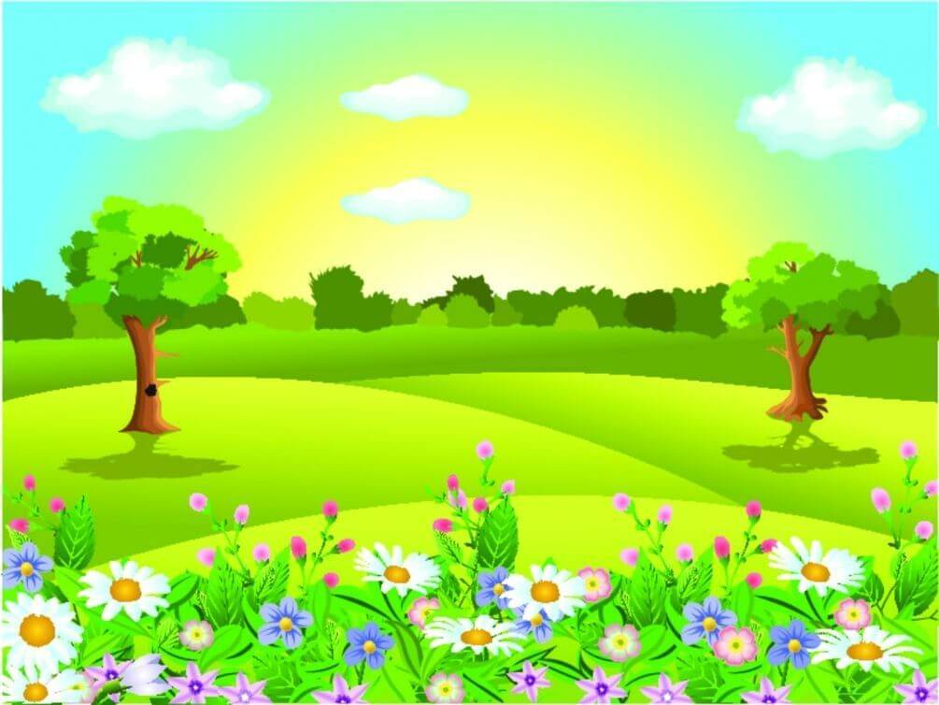

*Взрослый просит ребёнка сказать, где находятся насекомые.*

- Жук на ромашке.

-Бабочка над ромашкой.

-Оса на листочке.

- Муравей бежит по травинке.

-Стрекоза на дереве.

-Гусеница на клевере.

**9. Игра: «Кого не стало?»**

Цель: развитие зрительного внимания.

(С использованием этой же наглядности).

Взрослый убирает насекомое, а ребёнок отгадывает кого нет.

**10. Игра «Бывает - не бывает**»

Цель: понимание логико-грамматических конструкций.

Девочка ловит бабочку. Девочка поймана бабочкой. Бабочка поймана девочкой.

Бабочка ловит девочку. Девочка поймала бабочку. Бабочка поймала девочку.

**11. Игра: «Кто как передвигается?»**

Цель: составление сложных предложений со значением противопоставления.

Муравей ползает, а бабочка …

Гусеница ползает, а кузнечик …

Жук ползает, а стрекоза…

Оса летает, а гусеница …

Паук ползает, а пчела …

Кузнечик прыгает, а комар …

Таракан ползает, а стрекоза …

Бабочка порхает, а муха …

**12. Игра « Насекомые-великаны»**

Цель: употребление слов с увеличительными оттенками.

Это не жук, а жучище.

Это не муравей, а муравьище.

Это не комар, а комарище.

Это не шмель, а шмелище.

Это не таракан, а тараканище.

**13. Пальчиковая гимнастика «Насекомые»**

Дружно пальчики считаем-

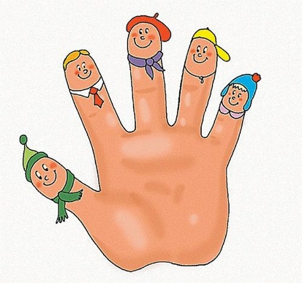Насекомых называем.

*(Сжимают и разжимают пальцы)*

Бабочка, кузнечик, муха,

Это жук с зеленым брюхом.

*(Поочередно сгибают пальцы в кулачок, начиная с большого)*

Это кто же тут звенит?

Ой, сюда комар летит!

*(Вращают мизинцем)*

Прячьтесь!

*(Руки за спину)*

**14**. **Физминутка** Упражнение на координацию движений с речью.

Вот какая стрекоза - очень круглые глаза

*(Руки в стороны, затем круговые движения кулачков на уровне глаз)*

Вертится как вертолет:

Вправо, влево, взад, вперед

*(Руки в стороны, движения вокруг своей оси, затем руки на пояс, наклоны)*

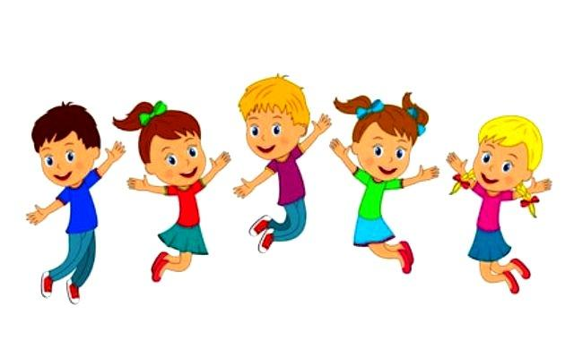Поднимайте плечики,

Прыгайте кузнечики.

Прыг- скок, прыг- скок

Сели, сели, травушку покушали,

Тишину послушали.

*(Движения по тексту)*